JM Soluções em Software

Especificação de requisitos do Software

Sistema para Gerenciamento de Reclamações e Atendimento ao Cliente

Autores:

João Marcos de Sousa Rosal

Teresina – PI

Setembro de 2021

Aprovação

Aprovamos o documento de Especificação de Requisitos do Projeto [NOME DO PROJETO]

|  |  |  |  |
| --- | --- | --- | --- |
| **Responsável** | **Instituição** | **Data** | **Assinatura** |
|  |  |  |  |
|  |  |  |  |

Versões criadas anteriormente

|  |  |  |  |
| --- | --- | --- | --- |
| **Responsável** | **Versão** | **Data** | **Descrição** |
| João Marcos Rosal | 1.0 | 19/09/2021 | Finalização da Versão Inicial |
|  |  |  |  |
|  |  |  |  |

Especificação de requisitos do software

[NOME DO SOFTWARE]

Sumário

Sumário

**Nenhuma entrada de sumário foi encontrada.**

´

1. Introdução
   1. Nome do produto

|  |
| --- |
| Sistemas para Cadastramento de Reclamações e Agendamento de Visita Técnica em operadora de Telecomunicações. |

* 1. Escopo do produto

|  |
| --- |
| Gerenciar o cadastramento de reclamações e problemas de vários tipos que clientes possam estar enfrentando, registrando os dados associados às reclamações e permitindo o agendamento de uma visita técnica para resolução do problema *in loco*. |

* 1. Limites do produto

|  |
| --- |
| 1. *O Sistema não entrará em contato diretamente com os técnicos, somente com os responsáveis pelo atendimento de suporte.* 2. *O Sistema não abrirá chamados sem a liberação do responsável pelo suporte técnico.* |

* 1. Definições e siglas

|  |  |  |
| --- | --- | --- |
| **Número** | **Sigla** | **Definição** |
| 1 | MySQL | Banco de dados livre bastante popular no mundo. |
| 2 | JavaScript | Linguagem de script orientada a objetos, multiplataforma. |
| 3 | PHP | Linguagem de *script open source* de uso geral, muito utilizada, e especialmente adequada para o desenvolvimento web e que pode ser embutida dentro do HTML. |
| 4 | AWS | Plataforma de nuvem da Amazon. Fornece todo tipo de serviço web. |

1. Definições dos Requisitos
   1. Requisitos Funcionais

|  |  |  |
| --- | --- | --- |
| **ID** | **Requisito** | **Descrição** |
| RF1 | Cadastro de Reclamações | O Sistema deve permitir que o usuário cadastre reclamações sobre o serviço utilizado por uma operadora de Telecom (Internet ou telefone) e verifique qual o status do andamento do seu atendimento ( |
| RF2 | Agendamento de Visita Técnica | O Sistema deve permitir que o usuário cadastre a visita de um técnico para que o mesmo resolva seu problema na residência do cliente. |
| RF3 | Acompanhamento do Atendimento | O Sistema deve exibir ao cliente qual o status do seu atendimento (Atendido, Pendente, Técnico em Deslocamento para o local). O Status do atendimento será atualizado pelo responsável do Suporte técnico. |
| RF4 | Avaliação do Atendimento | O Sistema deve solicitar ao usuário uma nota ao seu atendimento (0 a 10, de ruim à ótimo, respectivamente). |
| RF5 | Gestão de Suporte Técnico | O Sistema terá um administrador geral, que poderá gerir os Responsáveis pelo Suporte Técnico. |

* 1. Requisitos Não-funcionais

|  |  |  |
| --- | --- | --- |
| **ID** | **Requisito** | **Descrição** |
| RNF1 | Ambiente | O Sistema deve funcionar em ambiente Web, sendo compatível com os principais navegadores do momento: Internet Explorer, Firefox, Safari e Chroma. |
| RNF2 | Linguagem | O Sistema deve ser desenvolvido utilizando-se as linguagens JavaScript e PHP e utilizando os serviços da Amazon AWS. |
| RNF3 | Banco de Dados | O Sistema deve utilizar o banco de dados MySQL |
| RNF4 | Desempenho | O Sistema deve ser construído para funcionar com 100 ou mais acessos simultâneos. |
| RNF5 | Segurança | O Sistema deve restringir o acesso por meio de login com Usuários e Senhas. |
| RNF6 | Usabilidade | Um usuário leigo deve saber utilizar o sistema de maneira intuitiva. |

1. Detalhamento dos requisitos
   1. Diagrama de contexto

[DIAGRAMA DE CASOS DE USO]

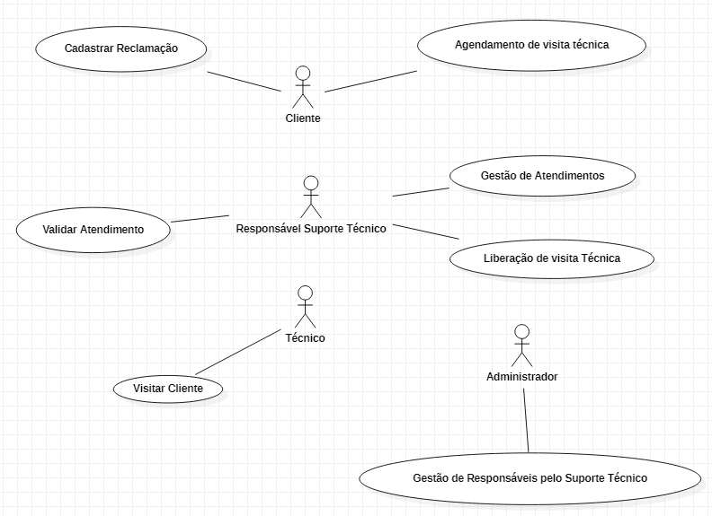

* 1. Casos de uso

|  |  |  |  |
| --- | --- | --- | --- |
| **ID** | **Caso de Uso** | **Requisito Associado** | **Descrição** |
| UC1 | Cadastrar Reclamação | RF1 | Cadastro das Reclamações pelo Cliente. |
| UC2 | Agendamento de Visita Técnica | RF2 | Agendamento da Visita do técnico na residência do cliente. |
| UC3 | Validar Atendimento | RF3 | O Responsável pelo suporte técnico vai acompanhar o status da reclamação do cliente e pode validar e permitir a visita do técnico à residência do cliente. |
| UC4 | Gestão de Atendimentos | RF3 | O Responsável pelo suporte técnico acompanha os status dos clientes, realizando a gestão e mudanças de status. |
| UC5 | Liberação de Visita Técnica | RF3 | O Responsável pelo Suporte Técnico cadastro o itinerário do técnico responsável pela visita ao cliente no horário especificado pelo cliente. |
| UC6 | Visitar Cliente |  | O Técnico vai sitiar o cliente de acordo com o seu itinerário. |
| UC7 | Gestão de Responsáveis pelo Suporte Técnico | RF5 | Gerenciamento dos Responsáveis pelo suporte técnico que atuam na empresa pelo administrador do Sistema. |

* 1. Atores

|  |  |  |
| --- | --- | --- |
| **Número** | **Ator** | **Descrição** |
| 1. | Cliente |  |
| 2. | Responsável Suporte Técnico |  |
| 3. | Técnico |  |
| 4. | Administrador |  |

[PREECHNER COM OS ATORES DOS CASOS DE USO DO DIAGRAMA (ITEM 3.1)]

* 1. Especificação dos Casos de Uso
     1. [NOME ETAPA PROJETO] [EX.: Cadastro de Projeto]
        1. [Protótipo de Tela da ETAPA DO PROJETO] [EX.: Protótipo de Tela de Cadastro de Projetos]

|  |  |  |  |  |  |  |
| --- | --- | --- | --- | --- | --- | --- |
| **Gestão de [ETAPA PROJETO]** | | | | | | |
| **Pesquisa por Tarefas** | | | | | | |
| Nome | Escrita Monografia (texto com até 50 caracteres) | | | | | |
|  |  | | | | | |
| **<Pesquisar>** | | | | | | |
| **Tarefas Recuperadas** | | | | | | |
| **Nº Prioridade** | | | **Nome** | **Data Limite** | **Percentual já concluído** | **Detalhamento da Tarefa** |
| 1 | | | Escrita Monografia | 20/08/2021 | 56% | Finalizar escrita de monografia para curso de graduação. |
|  | | |  |  |  |  |
|  | | |  |  |  |  |
| **<Nova Tarefa> <Alterar> <Visualizar> <Excluir>** | | | | | | |
| **Dados da Tarefa** | | | | | | |
| Nome* | | Thiago Alves (texto com até 100 caracteres) | | | | |
| Email* | | [tt@gmail.com](mailto:tt@gmail.com) (email válido) | | | | |
| Telefone * | | (086) 9999-9999 (telefone válido) | | | | |
| Papel* | | [Cliente; Engenheiro de Requisitos] | | | | |
| Cargo | | [Lista de cargos pré-definidos] | | | | |
| Login* | | Thiago (texto com até 20 caracteres) | | | | |
| Senha* | | Senha (texto com até 20 caracteres) | | | | |
| Projeto* | | [Lista de projetos pré-cadastrados no sistema e associados ao usuário corrente] | | | | |
| ... | | | | |
| [Lista de projetos pré-cadastrados no sistema e associados ao usuário corrente] | | | | |
| **<Salvar>** | | | | | | |

* + - 1. [Detalhamento do Caso de Uso DA ETAPA DO PROJETO]

**Precondições**

|  |
| --- |
|  |

**Fluxo Principal**

|  |
| --- |
| 1. O ReqG exibe a Tela de Cadastro de Projetos. 2. O Administrador informa os dados para pesquisa por projetos. 3. O Administrador aciona o comando Pesquisar. 4. O ReqG recupera e exibe na lista Projetos Recuperados os projetos que atendem aos parâmetros de pesquisa informados, ordenados pela Sigla em ordem crescente. |

**Fluxo Alternativo [NOME DO FLUXO ALTERNATIVO] [ex.: Fluxo Alternativo Nova Tarefa]**

|  |  |
| --- | --- |
| **Précondições** | 1. O Usuário acionou o comando *Novo*. |
| **Passos** | 1. O Usuário preenche os Dados da Tarefa. 2. O Usuário aciona o comando *Salvar*. 3. O [SISTEMA] verifica que não existe uma com o nome informado. 4. O [SISTEMA] salva os dados do projeto. |

**Fluxo alternativo Alteração de um Projeto [NOME FLUXO ALTERNATIVO DE ALTERAÇÃO]**

|  |  |
| --- | --- |
| **Precondições** | 1. O Usuário selecionou um Projeto na lista de *Tarefas Recuperadas*. 2. O Usuário acionou o comando *Alterar*. |
| **Passos** | 1. O **[SISTEMA]** recupera e exibe *Dados do Projeto.* 2. O Usuário altera os *Dados do Projeto* que desejar. 3. O Usuário aciona o comando *Salvar*. 4. O **[SISTEMA]** verifica que não existe um projeto com sigla informada. 5. O **[SISTEMA]** salva os dados do projeto. 6. O **[SISTEMA]** envia um e-mail ao Gerente do projeto informando a alteração no projeto. |

**Fluxo alternativoCUA1.3 Visualiza Visualização de Dados de um Gerente**

|  |  |
| --- | --- |
| **Precondições** | 1. O Usuário selecionou um Gerente na lista de *Gerentes recuperados*. 2. O Usuário acionou o comando *Visualizar*. |
| **Passos** | 1. O **[SISTEMA]** recupera e exibe os *Dados do Gerente* somente para leitura. |

###### **Fluxo alternativoCUA1.3 Visualiza Exclusão de um Projeto**

|  |  |
| --- | --- |
| **Precondições** | 1. O Administrador selecionou um projeto na lista de *Projetos Recuperados*. 2. O Administrador acionou o comando *Excluir*. |
| **Passos** | 1. O [**SISTEMA]**verifica que não há dados associado ao projeto selecionado, como requisitos, casos de uso, membros e revisões. 2. O **[SISTEMA]** exclui o projeto selecionado. 3. O **[SISTEMA]** envia um email ao gerente do projeto informando a exclusão do projeto. |

* + 1. [NOME OUTRA PARTE PROJETO]
       1. [Protótipo de Tela da OUTRA ETAPA DO PROJETO]
       2. [Detalhamento do Caso de Uso da OUTRA ETAPA DO PROJETO]
  1. Identificação das Classes
     1. Classe “NOME DA CLASSE” [DIZER QUAL A CLASSE / MOSTRAR IMAGEM DA MODELAGEM]
     2. Classe “NOME DA OUTRA CLASSE”